
华南农业大学
本科课堂教学十佳教师评选
参赛人员操作手册
2023年6月
技术支持：超星尔雅集团

目录
目录 0
一、平台流程架构 1
二、教师教学创新大赛校赛平台操作手册-参赛人员 2
2.1. 角色说明 2
2.2. 注册 2
2.3. 登录 3
2.4. 密码修改和重置 5
2.5. 报名 错误!未定义书签。
2.6. 我的作品管理 6

一、平台流程架构
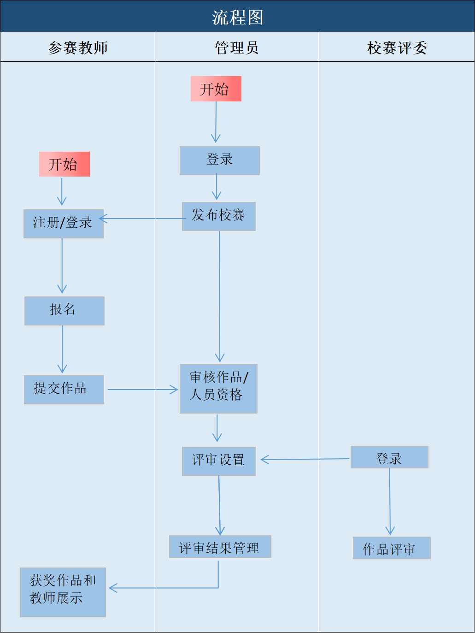

二、平台操作手册-参赛人员

2.1. 角色说明
参赛人员，参加大赛人员，请主讲教师用自己手册号注册并进行操作。
流程：注册—报名—上传校赛参赛作品—学校管理员审核通过-参加校赛评审。

2.2. 注册
注意：如果已有超星其他账号可以直接登录，无需注册
- 地址： http://hnnydxshijia.mh.chaoxing.com（请复制本地址到浏览器，推荐火狐、谷歌浏览器），点击【登录】。
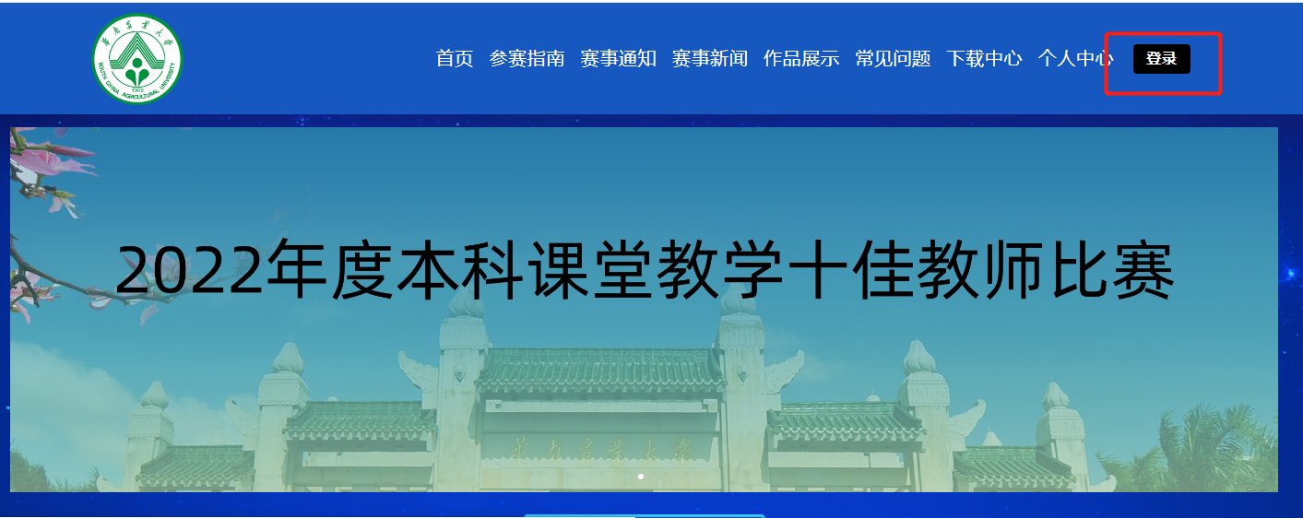

2.3. 登录
1.点击【登录】-【手机号登录】，输入手机号和密码即可。
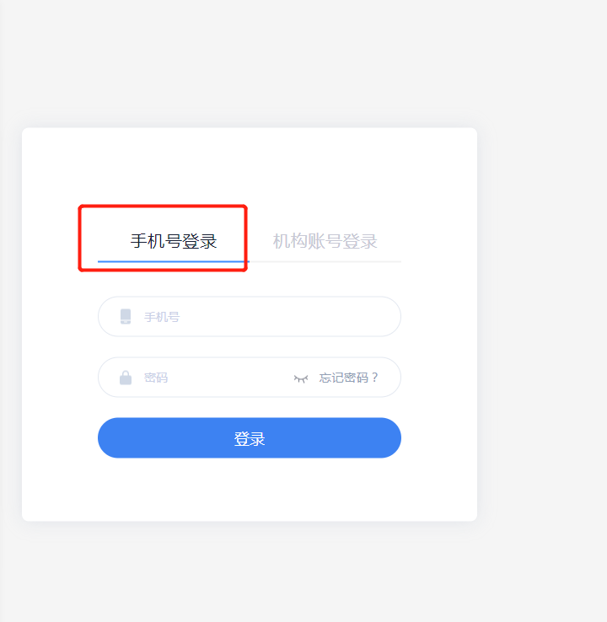

注：如查密码忘记了，可通过手机获取验证码登录
- 点击【个人中心】
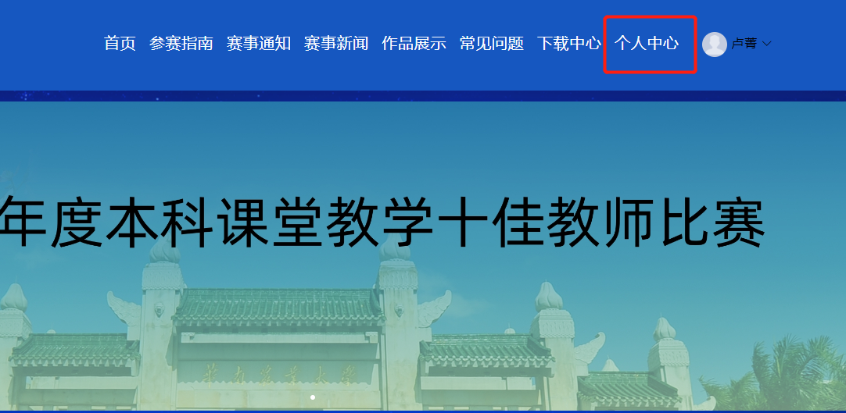

2.1填写基础信息
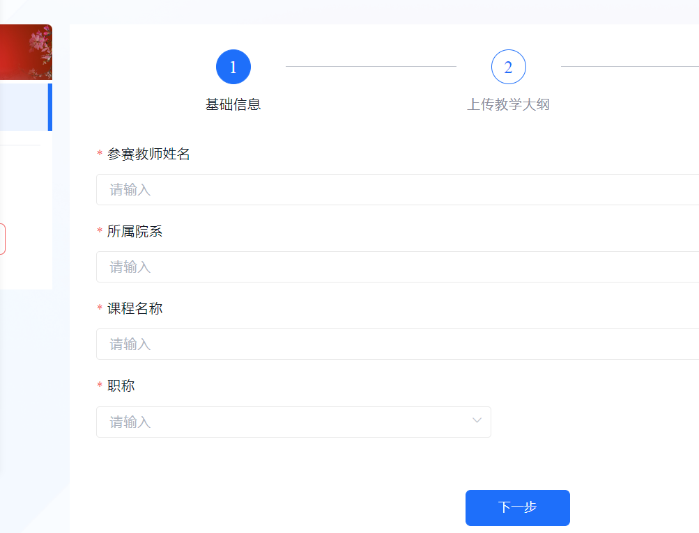

2.2上传教学大纲（PDF格式）
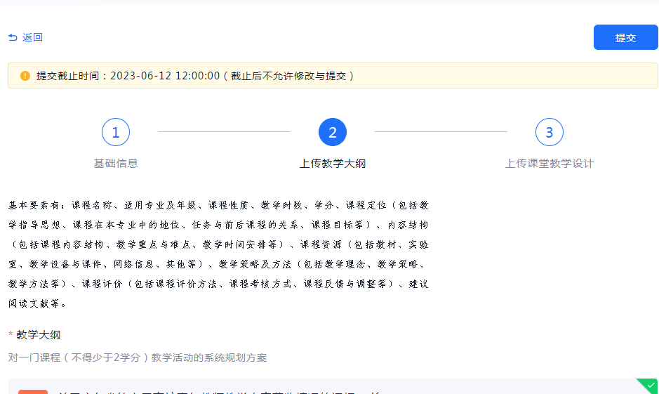

2.3上传课堂教学设计
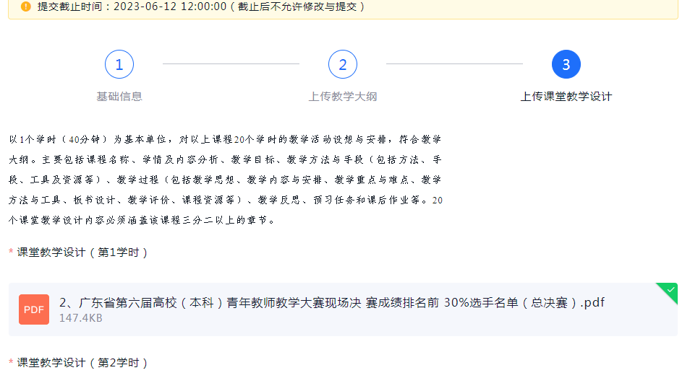
2.4注：在截止提交时间前，提交的材料可以进行查看、编辑和删除后重新提交，截止时间过后不允许修改和提交。
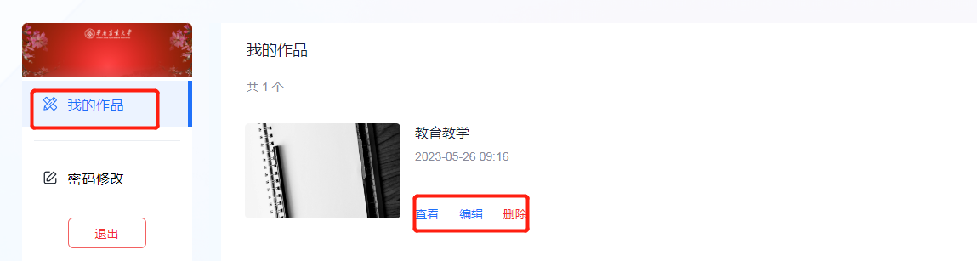

2.4. 密码修改和重置
1.修改密码：登录账号后，可以点击【密码修改】进行密码的修改。
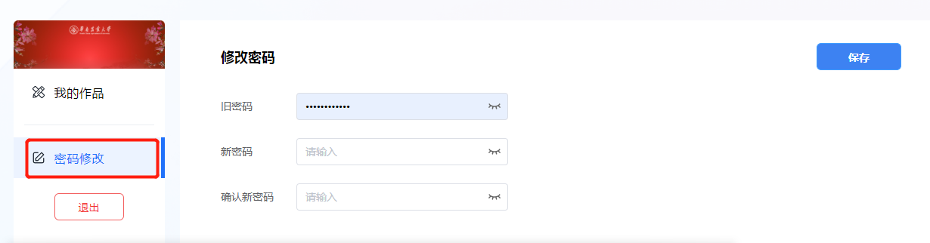

2.密码重置：可以通过在登录页面，点击【忘记密码】进行密码重置。
